第Ⅸ－９回いけばなクラブ講座報告（６月の花材）

日 時 平成２６年６月７日（土）10時30分～12時30分
場 所 文京区アカデミー湯島にて
花 材 フトイ、ギガンジューム、ギボシ、ガーベラ

初めての方（石田君、栗原さん）が参加して下さり、会場の準備を皆さんがお手伝い下さってこれからという気持ちで始めることが出来ました。本日の花材は初めてお花を手にする方にはとても難しいと思いますが、手本のように生けるとこれが自分で生けたお花かしらと思う作品に仕上がります。それぞれの花材の特徴を生かしつつ本数と色、花の大きさ考慮して生け上げて行きます。フトイの三角形は組み合わせで楽しんで下さいましたね。 （文と写真：宮崎 崇知）
三井さん

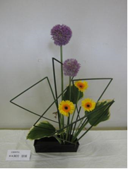
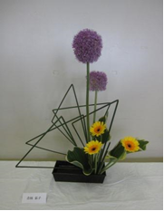
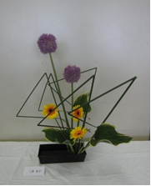
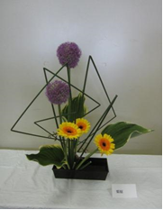
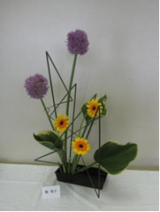
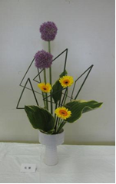
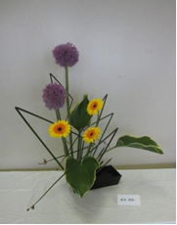
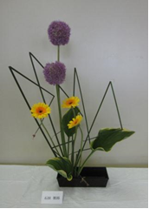
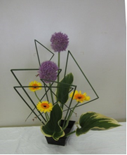
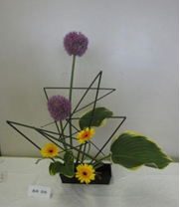
吉田さん
鈴木さん
内田さん
栗原さん
堀さん
阿片さん
英さん
松崎さん
阿片さん
乾さん
石田君
吉田さん
三井さん

